資源循環校園標章
3.3.2資源循環利用相關宣導成果

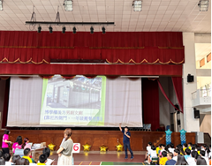

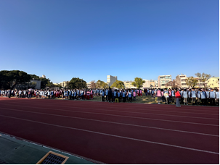

推動創新垃圾減量策略

